瞬时图片社交APP

--随手拍

技术路线及实现方案

小组：Amazing

目录

一、随手拍系统结构 2
二、 随手拍平台架构 3
三、 Android端 4
3.1 Android端 4
3.1.1 界面展示和用户交互 4
3.1.2 图片处理 4
3.1.3 好友导入处理 5
3.1.4 分享处理 5
3.1.5 好友圈处理 5
四、 WEB端 5
4.1.1 MVC模式 5
五、 数据库端 6

一、随手拍系统结构

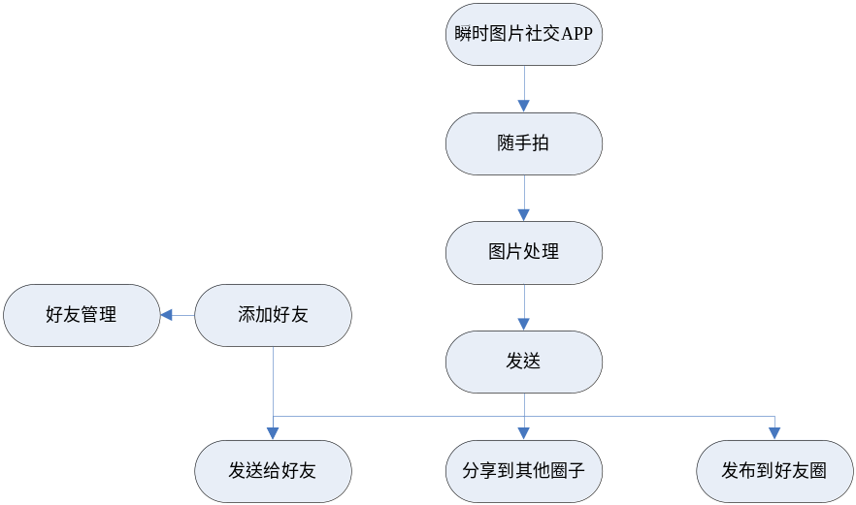

随手拍：本APP最重要的一个环节，所有的功能都是从其中推出，主要功能为拍照，以及对照片的处理。
图片处理：可以图片进行添加文字、添加语音、添加涂鸦、使用滤镜等。
添加好友：可以从微信、QQ、微博等app中进行好友的导入。
好友圈：可以查看好友发出的随手拍，以及对其照片进行发弹幕。

随手拍平台架构

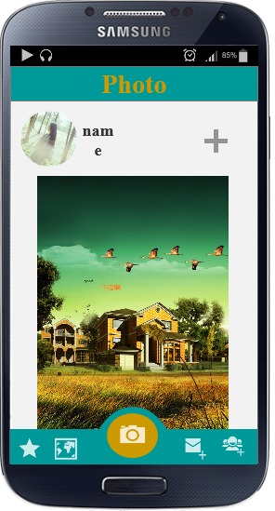
用户通过拍照以及照片的处理进行发布或者分享
Internet

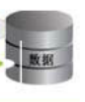
服务器作为数据源，存储每个用户的信息以及数据。
存储用户的数据以及系统日志的记录

- 如图所示：

- 客户端：用户通过手机进行拍照，通过软件提供的图像处理功能对图片进行处理，如果决定发布或者分享，就通过HTTP协议传输到服务器或者将链接分享到其他的App的服务器中。

- 如果用户决定发布到朋友圈中，数据将上传到服务器，用户可以在手机的个人主页中查看到刚刚发布的信息，同时好友也可以查看到，并且发评论弹幕。

- 服务器：根据客户端上传的数据进行分类存储，同时记录信息，进行统计分析。

- 数据库：存储用户发布的文字及图片数据，以及系统日志。

Android端

3.1 Android端

3.1.1 界面展示和用户交互
- Activity: 控制活动的，包括对视图进行管理
- View: 显示界面，实现人机交互
- SurfaceView：实现照相及处理
- Net：提供网络连接，与服务器交换数据

3.1.2 图片处理
通过网上的开源API以及自身开发实现功能。

3.1.3 好友导入处理
通过微信登录，获取微信权限，然后进行好友的导入。

3.1.4 分享处理
通过微信开放平台提供的接口调用实现分享到朋友圈的功能，其他分享功能类似。

3.1.5 好友圈处理
通过服务器数据库中获取数据，然后往listview中添加数据，同时自定义一个item。

WEB端

4.1.1 MVC模式
WEB端主体框架采用mvc的设计模式，通过视图，控制器，模型的分离减少了代码的耦合度。

4.1.2 WEB架构

采用Struts+Spring+Hibernate的框架进行实现。

数据库端

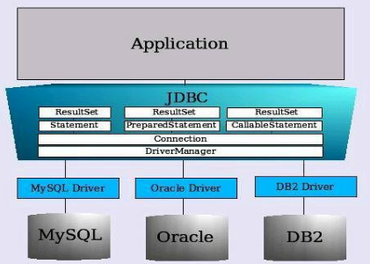

使用JDBC与数据库建立连接。

JDBC（Java Data Base Connectivity,java数据库连接）是一种用于执行SQL语句的Java API，可以为多种关系数据库提供统一访问，它由一组用Java语言编写的类和接口组成。JDBC提供了一种基准，据此可以构建更高级的工具和接口，使数据库开发人员能够编写数据库应用程序。

随着时间的推移，用户数量的增加，数据库中存储用户的数据就会越来越多，当数据库表中的数据到达一定的程度之后就会影响数据库的响应时间，最终会导致用户的体验的下降，因此，为了解决越来越多的数据的问题，我们使用分期，分种类，不同的时间（以一个月为节点）进行数据的存储。

